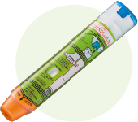

「エピペン」 って

知っていますか？

免疫のお話 **『アナフィラキシー』 編**

3年生

**おくすりナビ（２０１７年　12月号）**

11月号では、体が（ウイルスなど）を “” とすることについて説明しました。今月号では、体が

って食物、ハチ毒、医薬品などを “抗原（アレルゲン）” と認識した後、再び抗原が体内にしたときに起こる

可能性のあるアナフィラキシー （5～30分で全身にが出る強いアレルギー反応） について説明します。



***アナフィラキシー* とは**

**Y**

**Y**

**Y**

**↗**



**Y**

**Y**

**抗原 (アレルゲン) の侵入1回目**



**Y**

**Y**

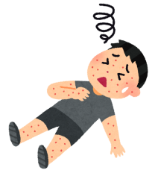

**抗原 (アレルゲン) の侵入2回目以降**

アレルギーを起こす原因物質の抗原 (アレルゲン) を初めて食べたりれた時、いきなりアナフィラキシーが起こることはまれで、たいていは軽いアレルギー反応のみです。しかし体は、アナフィラキシーがいつでも起こってしまう準備段階、『スタンバイOK』の状態（これを専門用語でといいます）になります。これにより、アナフィラキシーが起こりやすくなってしまうのです。ハチにされた場合、１回目よりも２回目以降の方がないと言われているのは、そのためです。アナフィラキシーがの場合、ショック状態 （全身の・への血流が悪くなる生命の状態） になることもあります。

スタンバイOKの状態となる

スタンバイOKの状態になると、アナフィラキシーが起こりやすくなる





**抗原**

**↘**



スタンバイOKの状態

スタンバイOKの状態

ひどい場合はショック状態になる

***エピペン* とは**

アレルギー持ちの人*は、「エピペン」 という右の写真のような注射薬を自分で持っている、もしくは

保健室など学校で保管しています。

アナフィラキシーが重度の場合、放置すると死にることがあります。そのため医師の治療を受けるまでの間、症状の進行を一時的に遅くし、ショック状態になることを防ぐための自己注射薬 「エピペン」 が必要になります。

「エピペン」 は、周囲の人が本人に注射してあげてもかまいません。

**・体中に赤み・ぶつぶつが出る　　 ・目や口がれる**

**・くしゃみや強いが出る　　　　　　 ・腹痛、く**

**・ゼーゼーする呼吸　　　　　　　 ・顔が青白い、立っていられない**

などの症状が複数同時に現れたら重度なので、迷わず 「エピペン」 を使用し、その後すぐに救急車

を呼ぶ必要があります。 「エピペン」　が必要かも？と思ったらすぐに近くの大人を呼びましょう。

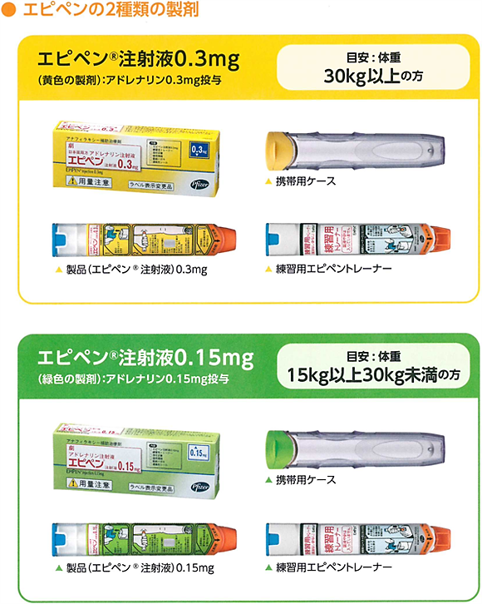

　エピペンについて詳しく知りたい人は出張相談会にぜひ来てください😊

*食物、ハチ毒などにアレルギー反応を起こす人 （花粉症の人などは除きます）

参考 ： ファイザー株式会社HP

作成・発行元

**《 －出張相談会－　 保健室に薬剤師が来ます 》**

おくすりナビ、医薬品や健康などについて、質問・相談が

ある人は保健室まで！

**●月●日　午後●時●分～●時●分**